秦野小学校　地域資源マップ（紙面版）

⑰ため池（例示として尻池を座標）

池田市内には主要なため池が14か所あり、そのうち8か所が畑地域にあります。近年は集中豪雨が頻発し、南海トラフ地震の発生可能性が想定されるなど、ため池の決壊による人命や資産へのリスクが高まりつつあります。池田市では「ため池ハザードマップ」作成しています。

⑮畑天満宮

畑天満宮の祭りの囃し言葉は地域の子どもたちに受け継がれているようです。池田市重要文化財もあり景色も絶景です。

⑦池田カントリー倶楽部

ゴルフ場は、光合成効率が高い緑地帯で、地形的配地と面積規模から公益的要素をもった里山的生態系の場と言われています。

⑧畑配水池

配水池は浄水場から送られた浄水を一時的に貯留し、需要量に応じて流出制御を行う施 設です。

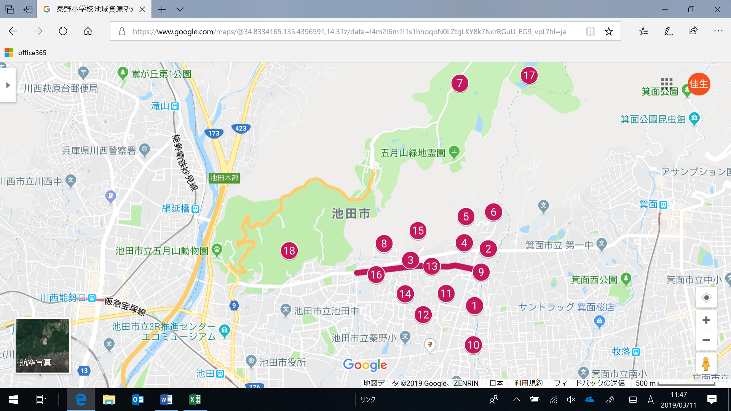

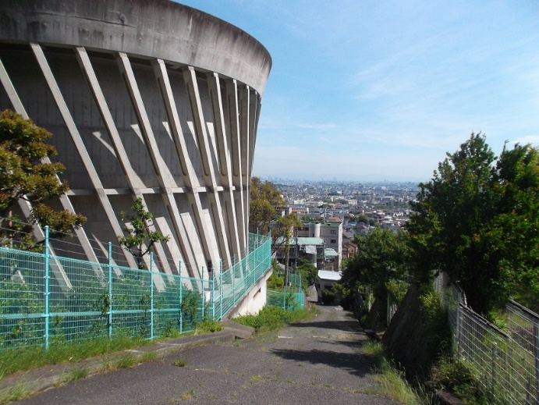

⑱池田のミカン（例示として池田市緑のセンターを座標）

池田ミカンは江戸時代に秦野の辺りで栽培がはじめられたそうです。

⑥大島紬美術館

呉服【くれはとり】、穴織【あやはとり】の2人の織姫がこの地に渡り、織物や染色の技術を伝えたといわれています。池田市は、これら二神のいる日本の呉服発祥の地です。

⑤景観保全地区、風致地区の看板

良好な自然的景観に富んでいる区域や、良好な住環境を維持している区域、古墳等の歴史的意義のある区域等を指定し、これにより生活にうるおいを与え、緑に富んだ快適な都市環境を維持しようとするものです。。

⑯西国巡礼道

勝尾寺から中山寺に至る道で、途中で池田のまちを通り呉服橋を渡って川西に入ります。

④岸本秦十郎頌徳記念碑

明治36 年。初代秦野村長岸本秦十郎の記念碑、市立秦野小学校西側より移設されました。

⑬馬車道

池田市市街マップではこの道を馬車道と記載されています。

②東畑交差点

呉羽の里あたりからまっすぐに伸びた坂道の上の交差点です。登り切って後ろを振り返ると大阪市街地の高層ビル群も眺めることができる良いロケーションです。

③畑三叉路

秦野小学校前からの坂道の上の三叉路です。一直線に伸びた坂道が見事です。

⑫ヒメホタル

池田・人と自然の会によるヒメボタル観察時の注意書きがあります。ホタルは幼虫時代を水中ですごす水生ホタルと陸上の湿地ですごす陸生ホタルがいますが、ヒメホタルは水生ホタルです。ホタルを通じて身近な自然環境の保全と再生を考えることができます。

⑭住宅街の中の田畑

ヒメボタルの生息地から細い道を西側に抜けると田畑があります。住宅街に囲まれていますが畑地域の原風景を見ることができます。

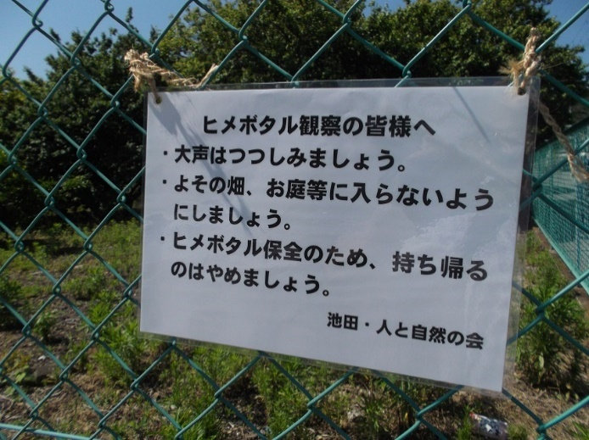

⑨石澄川

川底や河岸はコンクリート製で災害対策がされていますが川には魚の姿は見られませんでした。途中の段差があり遡上可能か?畑4丁目から2丁目まで川沿いに遊歩道が整備され途中公園もあります。

⑩石澄川桜並木

春には桜並木が見られるスポットです。

⑪仏日寺

この地は梅林で有名で、梅の花の咲く季節になると、花見客でたいそう賑わったそうです。

現在、梅林は、住宅地に変貌し、そのおもかげは、佛日寺の境内に残すだけになってしまいました。

①大阪府立渋谷高等学校

高校生有志で結成した渋谷地球防衛隊は、｢＋S（プラスエス）｣をテーマに世界のことに興味・関心がない高校生（若者）に“知るきっかけや”、“学ぶ楽しさを知るきっかけ”を創る活動をしています。

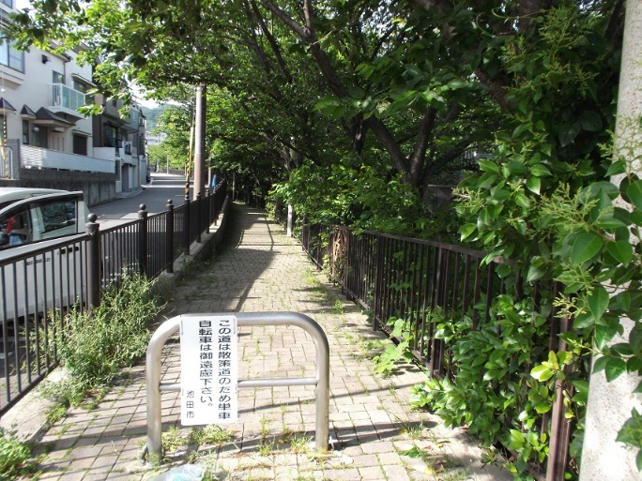



＊詳細版はこちら　　　　<http://urx.red/TQDP>

　　　　詳細版では、各地域素材の解説、教科単元との関連、いけだ学ハンドブックでの記載ページ、出前教室との関連などが

ご覧いただけます。

　　　　QRコードをご利用いただければスマートフォンでもご覧いただけます。